**Vraag 1**

Najib heeft hele wisselende cijfers gehaald voor wiskunde.

In de tabel hieronder zijn de cijfers te zien.

|  |  |
| --- | --- |
| Cijfer | Telt mee voor |
| 5,7 | 2 |
| 7,1 | 3 |
| 2,3 | 1 |
| 4,5 | 2 |
| 7 | 2 |

2p

1. Hoeveel staat Najib gemiddeld voor wiskunde?

$\frac{2*5,7+3*7,1+1*2,3+2*4,5+2*7}{2+3+1+2+2}=$ $\frac{58}{10}=5,8$

**1,5 punten voor de goede berekening.   
0,5 punten voor het goede antwoord**

1p

1. Vul de onberekende woorden in:  
   In de bovenstaande tabel zie je getallen die verschillende gewichten hebben. We spreken hier dan van een gewogen gemiddelde. **0,5 punt per goed woord**

5p

1. Najib heeft nog een toets die 2 keer mee telt. Hoe hoog moet het cijfer mimimaal zijn zodat hij gemiddeld geen onvoldoende staat?

**1,5p**

5,5 is precies voldoende. Omdat het cijfer 2 keer meetelt is de som van de gewichten 12.   
Dus $\frac{?}{12}=5,5$ dus $5,5*12=66$. Boven de deelstreep moet 66 staan.   
Met de eerdere cijfers hadden we al 58. Dus 66 - 58 = 8.   
Het cijfer telde 2 keer mee dus $\frac{8}{2}=4.$

**1,5p**

**1p**

**1p**

Najib moet minimaal een 4 halen.

**Vraag 2.**

In de tabel hieronder zie je hoeveel huisdieren de huishoudens van een flatgebouw in Sterrenburg hebben.

Huisdieren Sterrenburg

|  |  |  |  |  |  |  |  |
| --- | --- | --- | --- | --- | --- | --- | --- |
| aantal huisdieren | 0 | 1 | 2 | 3 | 4 | 5 | 6 |
| frequentie | 5 | 9 | 15 | 10 | 5 | 3 | 1 |

1p

1. Hoeveel huishoudens wonen er in totaal in het flatgebouw?

1p

De frequenties geven aan hoeveel huishoudens er zijn. $5+9+15+10+5+3+1=48$. Er wonen 48 huishoudens in het flatgebouw.   
**0,5 voor een goede berekening maar een fout antwoord (1 punt als beide goed zijn)  
Staat er alleen een antwoord dan worden er geen punten gegeven.**

1. Hoeveel huisdieren zijn er totaal in het flat gebouw aanwezig?

$0*5+1*9+2*15+3*10+4*5+5*3+6*1=110$

**0,5 voor een goede berekening maar een fout antwoord (1 punt als beide goed zijn)  
Staat er alleen een antwoord dan worden er geen punten gegeven.**

2p

1. Bereken het gemiddelde aantal huisdieren per huishouden.

$$\frac{0*5+1*9+2*15+3*10+4*5+5*3+6*1}{5+9+15+10+5+3+1}=\frac{110}{48}=2,3$$ Het gemiddelde aantal huisdieren per huishouden is ongeveer 2

**1 punt voor een goede berekening maar een fout antwoord (110/48 word ook goed gerekend want bij a en b is het al uitgerekend) (1,5 punt als beide goed zijn)**

**0,5 punt voor een goede afronding van het antwoord  
Staat er alleen een antwoord dan worden er geen punten gegeven.**

1p

1. Hoeveel huishoudens hebben meer dan 3 huisdieren?

Meer dan 3 dus alle huishoudens met 4, 5 en 6 huisdieren bij elkaar optellen.

$5+3+1=9$. Dus 9 huishoudens hebben meer dan 3 huisdieren.

**0,5 voor een goede berekening maar een fout antwoord (1 punt als beide goed zijn)  
Staat er alleen een antwoord dan worden er geen punten gegeven.**

1p

1. Bereken de modus

De modus is het meest voorkomende getal, dus de hoogste frequentie en dat is 2.  
De modus is dus 2

3p

1. Bereken de mediaan

De mediaan is het middelste getal.

**1p**

Er zijn in totaal 48 getallen. Omdat het een even aantal is pakken we de middelste twee getallen. $\frac{48}{2}=24$. We pakken het gemiddelde van het 24ste en 25ste getal.

**1p**

Er is 5*0 dan 9*1 daar zitten we op 14 getallen. Als we naar aantalhuisdieren 2 gaan kijken zitten we op 29. Dus 2 is het 24ste en 25ste getal.

**1p**

Het gemiddelde daarvan is $\frac{2+2}{2}=2$. De mediaan is dus 2.

**Vraag 3.**

Voor geschiedenis hebben de leerlingen van uit 2L3 een verslag in geleverd.

Hieronder zie je een staafdiagram die gaat over cijfers voor dat verslag.

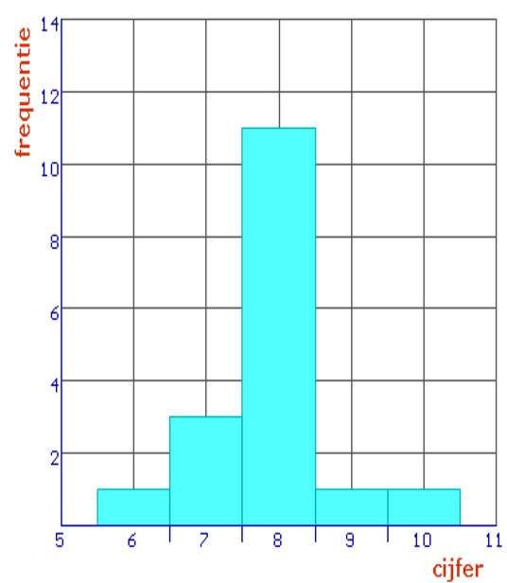

Cijfers

Leerlingen

1. Welk cijfer is de mediaan?

3p

**1p**

Het middelste cijfer is de mediaan. Er zijn in totaal $1+3+11+1+1=17$ cijfers.

1p

**1p**

**1p**

$\frac{17+1}{2}=9$ het middelste getal is dus 9.   
Er is 1 keer een 6 gevallen, 3 keer een 7. Dan zit je bij het 4de getal. Dus het 9de getal zit in de staaf van 8. Dus 8 is de mediaan.

1. Welk cijfer is de modus?

Modus is snel af te lezen, het meest voorkomende getal dat is ook 8.

1p

1. Hoeveel leerlingen hebben een verslag ingeleverd?

Er is 17 keer een cijfer gegeven dus er zijn 17 leerlingen die een verslag hebben ingeleverd.

1p

1. Hoeveel leerlingen hebben een 5 gehaald?

Er zijn geen leerlingen die een 5 gehaald hebben.

1p

1. Hoeveel leerlingen hebben hoger dan een 8 gehaald?

Er is 1 leerling die een 9 gehaald heeft en 1 leerling die een 10 gehaald heeft. Dus 2

**Vraag 4.**

Aan winkelaars in winkelcentrum Walburg is gevraagd welke schoenmaat zij hebben.

In de tabel hieronder zijn de resultaten weergegeven.

Schoenmaat

|  |  |  |  |  |  |  |  |  |  |  |
| --- | --- | --- | --- | --- | --- | --- | --- | --- | --- | --- |
| schoenmaat | 35 | 36 | 37 | 38 | 39 | 40 | 41 | 42 | 43 | 44 |
| frequentie | 1 | 3 | 5 | 32 | 12 | 13 | 27 | 2 | 2 | 1 |

1p

1. Hoeveel mensen zijn er in totaal bevraagd?

De frequenties bij elkaar geven het aantal bevraagde mensen

$1+3+5+32+12+13+27+2+2+1=98$ mensen zijn bevraagd.

**0,5 voor een goede berekening maar een fout antwoord (1 punt als beide goed zijn)  
Staat er alleen een antwoord dan worden er geen punten gegeven.**

1p

1. Welke schoenmaat is de modus?

De meest voorkomende maat, dat is 38

1p

1. Bereken de gemiddelde schoenmaat

$\frac{1*35+3*36+5*37+32*38+12*39+13*40+27*41+2*42+2*43+1*44}{1+3+5+32+12+13+27+2+2+1}=\frac{3853}{98}=39$

**0,5 voor een goede berekening maar een fout antwoord (1 punt als beide goed zijn)  
Staat er alleen een antwoord dan worden er geen punten gegeven.**

4p

1. Bereken de mediaan.

**1p**

Het middelste cijfer is de mediaan. Er zijn in totaal 98 cijfers.

**1p**

**2p**

$\frac{98}{2}=49$ de mediaan is het gemiddelde van de middelste 2 cijfers (even aantal getallen). Dus gemiddelde van 49ste en 50ste getal. Dat zijn alle twee schoenmaat 39.

$\frac{39+39}{2}=39$ de mediaan is dus 39

1p

1. Als dit een steekproef zou zijn om er achter te komen welke schoenmaten de mensen hebben die winkelen bij het winkelcentrum Walburg, waar moet doen goed opgelet worden?

Of de steekproef representatief is voor de winkelaars van het winkelcentrum Walburg.

**Vraag 5.**

Bij 100 meisjes en 100 jongens is gevraagd of ze een chinees puzzeldoosje open konden maken.

In de boxplots hieronder is verwerkt hoelang ze hierover deden.

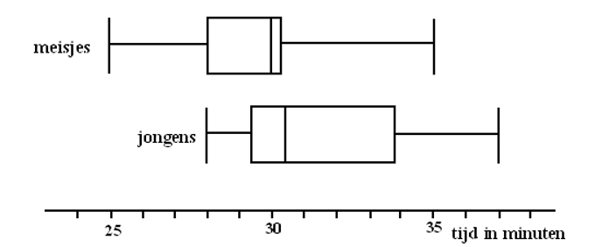

2p

1. Welke snelheid is de mediaan?

**1p**

Bij de meisjes is dit 30 minuten

**1p**

Bij de jongens is dit 30,5 minuten.

(ieder stukje geeft 25% aan van het totaal. De mediaan ligt op 50%)

1p

1. Hoe snel was het snelste meisje?

25 minuten (eerste lijntje bij de meisjes)

1p

1. Hoe snel was de langzaamste jongen?

37 minuten. (laatste lijntje bij de jongens)

2p

1. Hoeveel meisjes waren sneller dan 30 minuten?

30 minuten ligt op 50%. Dus 50% van de meisjes was sneller.

3p

**1p**

**1p**

$100*0,50=50$ of $\frac{100*50}{100\%}=50$. Dus 50 meisjes waren sneller. **Geen berekening geeft geen punten.**

1. Hoeveel kinderen waren langzamer dan 28 minuten?

**1p**

De jongens starten op 28 minuten dus 100% van de jongens. En maar 25% van de meisjes was sneller dus 75% van de meisjes.

**1p**

Dus voor de meisjes geldt $100*0,75=75$

**1p**

Dus $75+100=175$ kinderen waren langzamer dan 28 minuten.

Berekenen van je eind cijfer: $\frac{totaal behaalde punten}{41}*9+1$

Controleer of je wiskunde sterretjes hebt. Voor elk sterretje gaat er 0,1 van het eindcijfer af.